الجمهورية الجزائرية الديمقراطية الشعبية
مديرية التربية لوسط الجزائر متوسطة: محمد طالب
السنة الدراسية: 2024/2025 المدة: ساعة و نصف
الامتحان التجريبي في مادة العلوم الفيزيائية والتكنولوجية السنة الرابعة متوسط
التمرين الأول:
يستخدم المهندسون التقنيون محلول (Fe³⁺ + 3Cl⁻) ذو اللون البني من اجل معالجة المياه، كما يستخدمون بقايا هذا المحلول الشاردي من أجل استرجاع معدن مفيد بإجراء التحليل الكهربائي كما هو موضح في الشكل المقابل فيتوهج المصباح و ينحرف مؤشر الامبيرمتر:
- سم هذا المحلول الشاردي.
- أنقل الشكل المقابل على ورقتك ووضح عليه نقل التيار الكهربائي في كل من المحاليل الشاردية و اسلاك التوصيل.
- صف ما يحدث بجوار كل مسرى مدعما جوابك بكتابة المعادلة النصفية عند كل مسرى و استنتج المعادلة الكيميائية الاجمالية.
- بعد مدة زمنية توقف مرور التيار الكهربائي و اختفى اللون البني كليا . فسر ذلك.
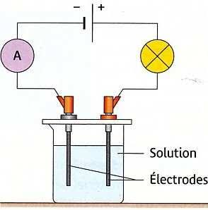

التمرين الثاني:
كلفت شركة مقاولات بتزويد منازل احد الأرياف بالخلايا الشمسية لانتاج الكهرباء .
- بالاعتماد على الشكل 1 بين لماذا لا يمكن استخدام الخلايا الشمسية مباشرة لتشغيل الاجهزة الكهرومنزلية ؟
شغلت الأم ملمس شعر جديد امريكي الصنع مكتوب عليه الدلالات V120 و 60Hzفاحست بصعقة كهربائية عند لمس هيكله المعدني ثم انطفأ مباشرة، إتصل الأب بمختص في الكهرباء فقام بالتجارب الموضحة في الشكل 2:
- استخرج من التجربة كل من التوتر الأعظمي ، التوتر الفعال ، الدور و التواتر.
- استنتج مما سبق سبب المشكلتين اللتان تعرضت لهما الأم و قدم حلا لكل واحدة منهما.

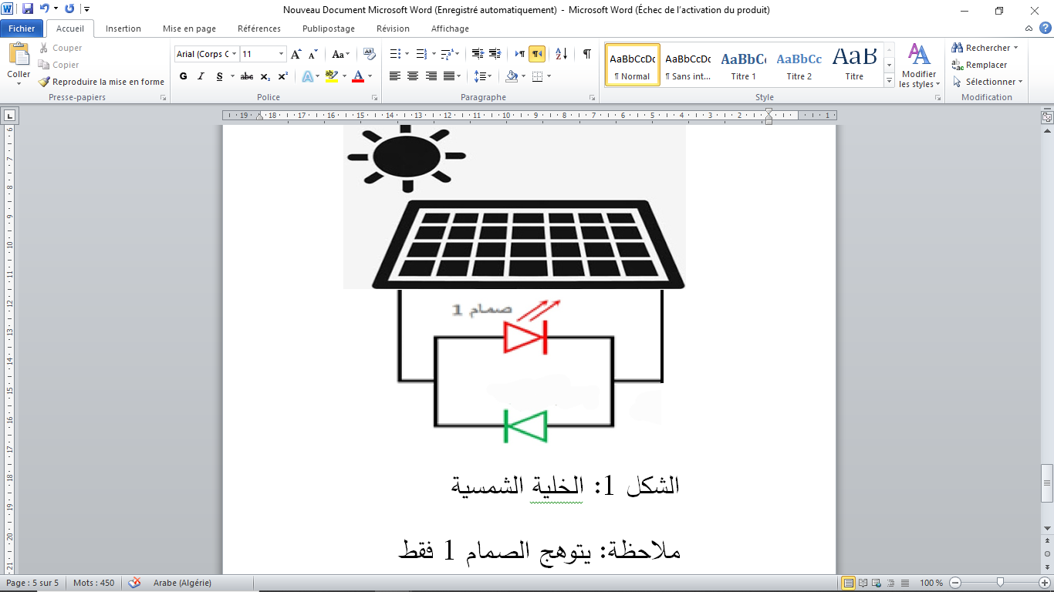
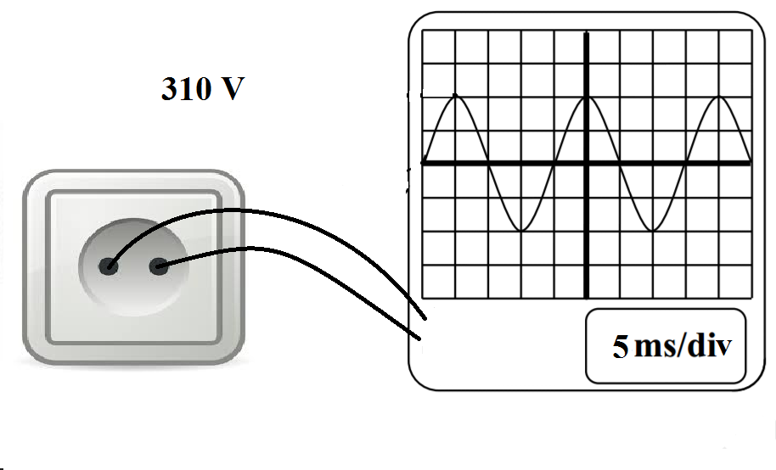

الشكل 2
الوضعية الادماجية:
مع اقتراب موسم الاصطياف، قدمت مصالح الحماية المدنية حملة توعوية لفائدة تلاميذ السنة الرابعة متوسط حول خطورة السباحة في المياه العذبة لانها غير محروسة من جهة، و لان السباحة في المياه العذبة أصعب بكثير من السباحة في المياه المالحة (ماء البحر) .
لما تساءل التلاميذ عن سبب ذلك تدخل أستاذ العلوم الفيزيائية لتفسير هذه الظاهرة و قام بالتجارب الموضحة في السندات التالية:

بالاعتماد على مكتسباتك القبلية و السندات ساعد التلاميذ في فهم سبب ذلك :
- أذكر شرط توازن البيضة في كل من الشكل 1 و 2 ثم مثل كيفيا القوى المؤثرة عليها في كل من الشكلين 1 و 2 .
- على ضوء نتائج التجربة 1 و 2 فسر و بين حسابيا لماذا السباحة في المياه العذبة أصعب من السباحة في المياه المالحة و استنتج العامل المؤثر في ذلك.
- قدم ثلاث توصيات لتفادي غرق الأطفال في فصل الصيف.
السندات :
التجربة 1:
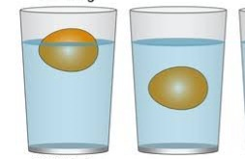 | 
الشكل 1: ماء مالح | الشكل 2: ماء عذب

التجربة 2:
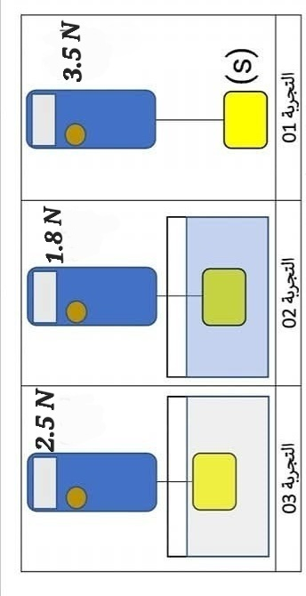 | 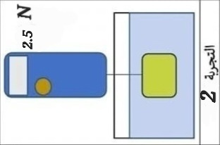 | 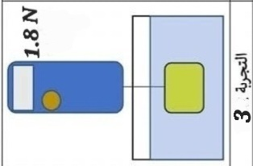
الجسم s في الهواء | الجسم s في ماء عذب | الجسم s في ماء مالح

